Le même son dans la rue que sur scène
Sennheiser enrichit son offre de monitoring audio professionnel avec les écouteurs intra-auriculaires IE 100 PRO et IE 100 PRO Wireless

Wedemark, 5 mars 2021 – Vous êtes passionné de musique ou c’est votre profession ? Alors les nouveaux écouteurs intra-auriculaires sans fil Sennheiser IE 100 PRO Wireless sont faits pour vous : ils vous feront profiter dans la rue d’une qualité d’écoute comparable à celle du retour audio sur scène grâce à un connecteur Bluetooth® commutable avec le câble fourni au besoin. Ils sont parfaits pour écouter des playlists, passer des appels, visionner des vidéos, tandis que le codec AptX™ Low Latency synchronise parfaitement l’image et le son. Le connecteur Bluetooth est équipé d’un microphone intégré, d’une télécommande pour les appels et pour contrôler la musique et il offre une autonomie de dix heures. Naturellement, les écouteurs IE 100 PRO peuvent aussi s’utiliser sur scène où ils s’accompagnent de quelques extras…

Ngoc Anh Nguyen est une artiste, autrice et productrice qui utilise aussi bien les écouteurs intra-auriculaires IE 100 PRO Wireless dans sa vie professionnelle comme privée

Monitoring précis et haute qualité d’écoute
Les intra-auriculaires IE 100 PRO, successeurs des écouteurs IE 40 PRO, offrent un retour ultra précis, chaud et naturel qui permet d’affiner facilement les réglages pour une performance optimale.

Grâce à leurs embouts en silicone et ceux à mémoire de forme, ces écouteurs intra-auriculaires s’adaptent aux conduits auditifs presque aussi parfaitement que des embouts sur mesure. Le moulage à profil bas contribue à la fois au confort et au maintien.

Les écouteurs sont fournis avec un contour d’oreille renforcé et un câble détachable avec fiche incassable pour des performances en toute sérénité. Ils sont vendus avec un étui souple et un outil de nettoyage.
Ces écouteurs existent en noir, rouge et translucide.

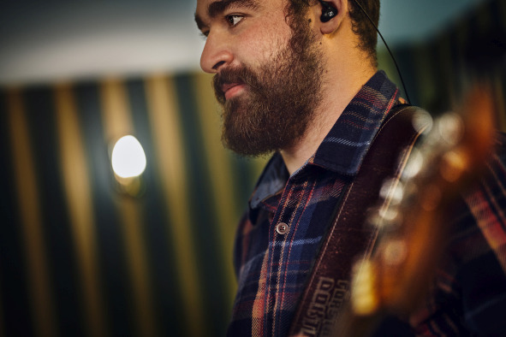 | 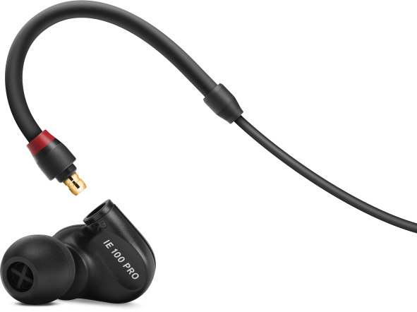
Les écouteurs IE 100 PRO sont équipés d’un embout à profil bas et d'un contour d'oreille renforcé

« Ceux qui choisissent les écouteurs IE 100 PRO Wireless obtiennent une formidable solution deux en un », déclare Gunnar Dirks, le chef de produit. « Outre les accessoires standard, les écouteurs IE 100 PRO Wireless sont livrés avec un connecteur IE PRO BT Connector. Il suffit de débrancher le câble standard et de brancher le câble semi sans-fil pour profiter d’une excellente qualité d’écoute avec la liberté du Bluetooth ! » Un câble USB-C est fourni également qui permet de recharger le connecteur Bluetooth en 1h30.

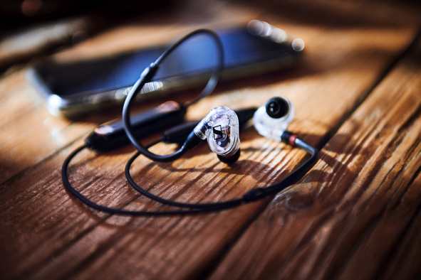 | Avec le connecteur IE PRO BT Connector porté en contour d’oreille au lieu du câble, les écouteurs IE 100 PRO se portent au quotidien  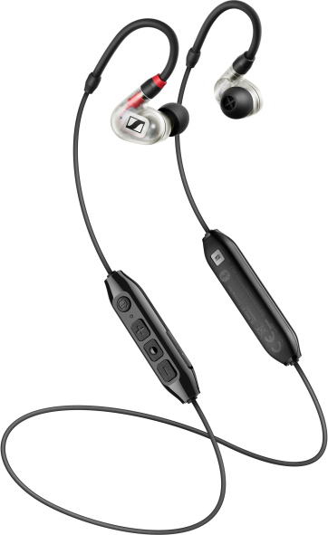

Quant aux extras…
Les écouteurs IE 100 PRO conservent le même transducteur et la même réponse en fréquence que le modèle précédent mais ils sont désormais fournis avec le même type de connecteur et la même gaine de câble interne incassable que les écouteurs IE 400 PRO et IE 500 PRO.

« Le connecteur unique permet de choisir le bon câble quel que soit le modèle », déclare Gunnar Dirks. « Ceux qui portent des écouteurs IE 500 PRO n’ont plus qu’à se procurer un connecteur IE PRO BT Connector pour utiliser leurs écouteurs en mode sans fil. Et avec le mono-câble IE PRO, nous ajoutons une solution pour la diffusion. »

Tous les câbles de la série IE PRO sont désormais interchangeables entre les modèles. Ci-contre, le mono-câble IE PRO bas bruit pour les applications de diffusion | 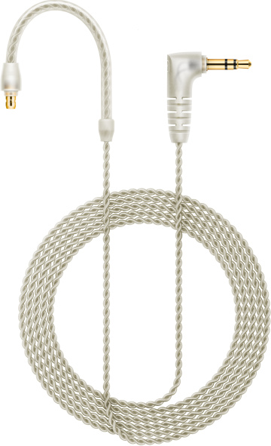

Le nouveau mono-câble IE PRO est un câble à paire torsadée qui supprime efficacement les bruits de manipulation. Il s’utilise avec l’écouteur droit ou gauche, ce qui donne une solution de diffusion monaurale pour la modération live, les correspondants et les applications ENG. Avec un signal stéréo, la transmission du signal de gauche est assurée.
Le choix professionnel

La gamme d’écouteurs intra-auriculaires PRO en bref
Modèle | Prix recommandé | Coloris et accessoires
IE 100 PRO | 99 € | Existent en noir, rouge et translucide. Câble droit avec contour d’oreille. Vendus avec embouts en silicone (S, M, L), embouts à mémoire de forme (M), outil de nettoyage et étui.
IE 100 PRO Wireless | 149 € | Existent en noir, rouge et translucide. Câble droit avec contour d’oreille. Mêmes accessoires que pour les écouteurs IE 100 PRO mais avec un connecteur IE PRO BT Connector en plus et un câble de recharge USB-C.
IE 400 PRO | 349 € | Existent en noir et translucide. Câble droit avec contour d’oreille. Vendus avec embouts en silicone (S, M, L), embouts à mémoire de forme (S, M, L), outil de nettoyage et étui rigide.
IE 500 PRO | 599 € | Existent en noir et translucide. Vendus avec un câble à paire torsadée avec contour d'oreille qui supprime efficacement les bruits de manipulation. Mêmes accessoires que pour les écouteurs IE 400 PRO.

Les câbles en bref, également vendus séparément
Câble | Prix recommandé | Notes
Câble droit noir IE PRO | 49 € | Fourni avec les écouteurs IE PRO 100, IE 100 PRO Wireless et IE 400 PRO
Câble torsadé translucide IE PRO | 79 € | Fourni avec les écouteurs IE 500 PRO
Mono-câble IE PRO | 49 €
Connecteur IE PRO BT | 99 € | Fourni avec les écouteurs IE 100 PRO

Pour les réseaux sociaux :
Recommandés par les artistes : Intra-auriculaires Sennheiser IE 100 PRO Wireless à porter dans la rue et sur scène. #IE100PRO #Sennheiser #IEM

Caractéristiques techniques
IE 100 PRO (avec câble droit IE 100 PRO)
Réponse en fréquence : 20 Hz à 18 kHz
Pression acoustique : 115 dB (1 kHz / 1 V rms)
Distorsion harmonique totale : < 0,1% (1 kHz, 94 dB)
Impédance : 20 ohms

Connecteur IE PRO BT Connector
Poids : 14g
Standard USB : Type C
Autonomie : 10 heures max., SBC
Profils pris en charge : A2DP, AVRCP, HSP, HFP
Version Bluetooth : 5.0
Codecs : SBC, AAC, AptX™, AptX™ Low Latency

Liens complémentaires
En savoir plus sur les intra-auriculaires Sennheiser IE PRO
Ngoc Anh Nguyen explique son rapport à la musique
Infos produit IE 100 PRO/IE 100 PRO Wireless
Infos produit IE PRO BT Connector

Télécharger des photos haute résolution des produits
Télécharger des photos haute résolution des applications

A propos de Sennheiser
Façonner le futur de l’audio et créer des expériences audio uniques pour les clients, telle est l’ambition commune des clients et partenaires de Sennheiser dans le monde. Le groupe, né en 1945, a su se hisser parmi les plus grands fabricants mondiaux de casques, enceintes, microphones et systèmes de transmission sans fil. Il est dirigé depuis 2013 par Daniel Sennheiser et le Dr Andreas Sennheiser, la troisième génération de la famille à la tête de l’entreprise. En 2019, le groupe Sennheiser a réalisé un chiffre d’affaires de 756,7 millions d’euros. www.sennheiser.com

Contact Local  L’Agence Marie-Antoinette  Julien Vermessen  Tel : 01 55 04 86 44  julien.v@marie-antoinette.fr | Contact Global  Sennheiser electronic GmbH & Co. KG  Stéphanie Schmidt  Tel. : +49 0(5130) 600 – 1275  stephanie.schmidt@sennheiser.com
Sennheiser electronic GmbH & Co. KG

Ann Vermont
Communications Manager
Southern & Western Europe
Tel. : 01 49 87 44 20
ann.vermont@sennheiser.com

